
Association pour l’Accès Santé – Université Paris Cité Année Universitaire 2024-2025

SUJET
Examen Blanc n◦1 PASS

UE 10 : Anatomie
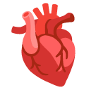
Durée de l’épreuve : 45 minutes

A lire avant de commencer l’épreuve
Vérifiez que les informations saisies sur votre grille QCM sont correctes : nom, prénom et numéro étudiant.
Les correcteurs liquides ou en ruban de type Blanco, Tipp-Ex, et autres sont interdits car chaque question comporte une ligne de droit au remords.
Seule l’utilisation du stylo à bille noir est autorisée pour cocher les grilles.
Informations réglementaires
- Les questions sans réponse seront considérées comme nulles.
- Une grille QCM est à remplir pour l’ensemble de l’épreuve.
- Veiller à remplir complètement toute la surface des cases choisies.
- Ne pas gratter, ne pas raturer, ne pas mettre de croix ni aucun autre signe.
- Toute fraude ou tentative de fraude fera l’objet de poursuites disciplinaires (Décret n◦92-657 du 13 juillet 1992). Tout signe distinctif porté sur la grille QCM pouvant indiquer sa provenance constitue une fraude.
- Les calculatrices ne sont pas autorisées
- Aucun candidat n’est admis à quitter la salle d’examen avant la fin de l’épreuve.
Recommandations spécifiques à l’épreuve
Informations sur l’épreuve
Le sujet contient 19 pages numérotées de 1 à 19 et comporte 40 questions. Merci de vérifier au début de l’épreuve que le sujet est complet.

Concernant le plexus brachial, laquelle (lesquelles) des propositions suivantes est (sont) exacte(s) ?
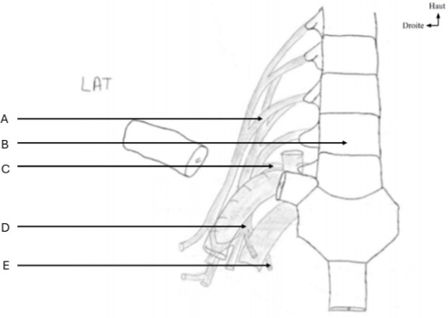

- Tronc moyen
- Vertèbre C8
- Nerf spinal T1
- Faisceau médian
- Nerf cutané médial du bras

Question 2
Concernant cette vue antérieure de la fosse axillaire, laquelle (lesquelles) des pro-positions suivantes est (sont) exacte(s) ?
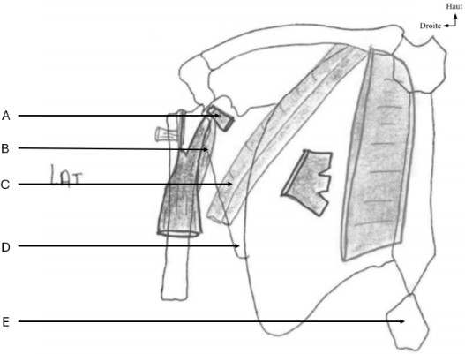
- Muscle petit pectoral
- Muscle biceps brachial
- Veine axillaire
- Acromion
- Manubrium sternal

Concernant cette vue antérieure de l’avant-bras, laquelle (lesquelles) des proposi-tions suivantes est (sont) exacte(s) ?
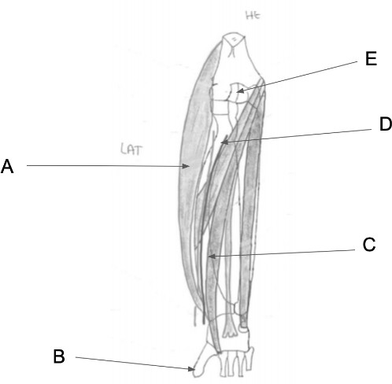

- Muscle brachio-radial
- Premier métacarpien
- Muscle fléchisseur ulnaire du carpe
- Branche superficielle du nerf ulnaire
- Capitulum

Question 4
Concernant la fosse axillaire, laquelle (lesquelles) des propositions suivantes est (sont) exacte(s) ?
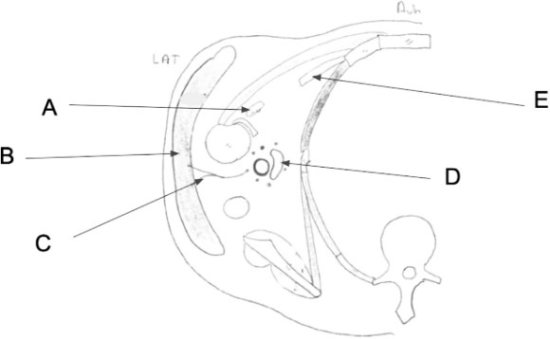
- Muscle grand dorsal
- Muscle grand pectoral
- Nerf musculo-cutané
- Nerf médian
- Muscle petit pectoral

Concernant la fosse postérieure de l’avant bras, laquelle (lesquelles) des proposi-tions suivantes est (sont) exacte(s) ?
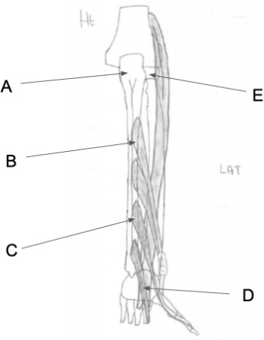

- Olécrâne
- Muscle long adducteur du pouce
- Muscle court extenseur du pouce
- Muscle extenseur des doigts
- Épicondyle médial de l’humérus

Question 6
Concernant la loge postérieure de cuisse, laquelle (lesquelles) des propositions sui-vantes est (sont) exacte(s) ?
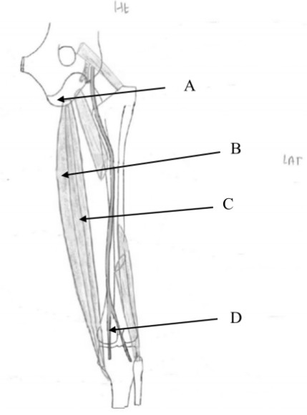

- Tubérosité fémorale
- Muscle semi-tendineux
- Muscle semi-membraneux
- Nerf tibial
- Aucune des propositions n’est exacte

Concernant la loge latérale de jambe, laquelle (lesquelles) des propositions suivantes est (sont) exacte(s) ?
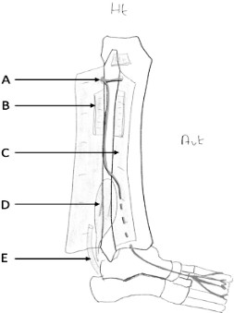

- Nerf fibulaire profond
- Chef supérieur et postérieur du muscle long fibulaire
- Septum intermusculaire antérieur
- Muscle court fibulaire
- Tendon du muscle court fibulaire

Concernant la région glutéale, laquelle (lesquelles) des propositions suivantes est (sont) exacte(s) ?
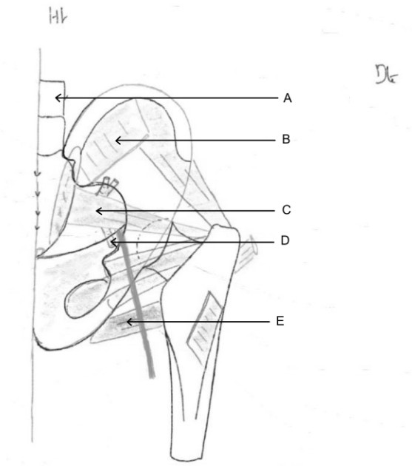

- Vertèbre L3
- Muscle grand fessier
- Muscle moyen fessier
- Artère glutéale inférieure
- Muscle carré fémoral

Question 9
Concernant la coupe axiale de la jambe, laquelle (lesquelles) des propositions sui-vantes est (sont) exacte(s) ?
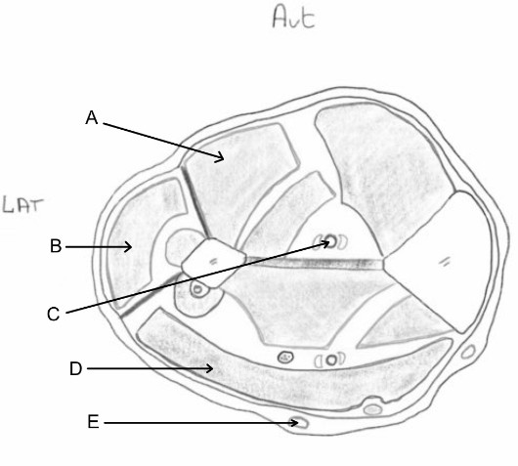
- Muscle long fléchisseur des orteils
- Muscle long fibulaire
- Artère tibiale antérieure
- Muscle triceps sural
- Veine grande saphène

Concernant la loge postérieure de la jambe, laquelle (lesquelles) des propositions suivantes est (sont) exacte(s) ?
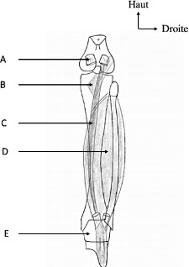

- Muscle gastrocnémien médial
- Muscle piriforme
- Muscle long extenseur des orteils
- Muscle soléaire
- Calcaneus

Question 11
Concernant le cou, laquelle (lesquelles) des propositions suivantes est (sont) exacte(s) ?
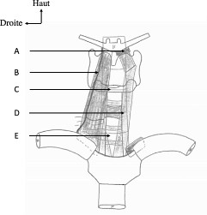
- Muscle sterno-hyoïdien
- Artère jugulaire antérieure
- Os cricoïde
- Muscle sterno-thyroïdien
- Pharynx

Concernant le larynx, laquelle (lesquelles) des propositions suivantes est (sont) exacte(s) ?
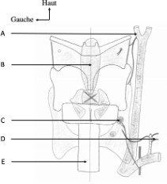

- Artère carotide externe
- Glotte
- Glande thyroïde
- Artère supra-scapulaire
- Oesophage

Question 13
Concernant la tête, laquelle (lesquelles) des propositions suivantes est (sont) exacte(s) ?
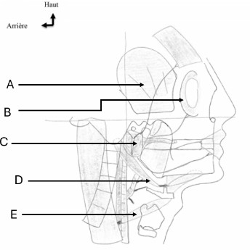

- Muscle frontal
- Muscle orbiculaire de l’oeil
- Muscle masséter
- Muscle omo hyoïdien
- Muscle digastrique

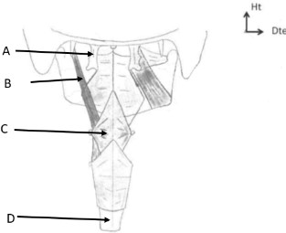

- Processus ptérygoïde
- Muscle stylo-laryngien
- Muscle constricteur moyen du larynx
- Trachée
- Il s’agit d’une vue postérieur du larynx

Question 15
Concernant cette coupe en C6, laquelle (lesquelles) des propositions suivantes est (sont) exacte(s) ?
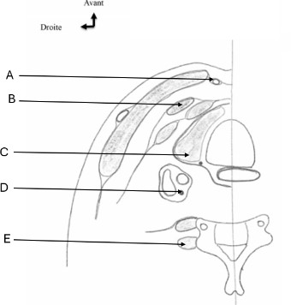

- Veine jugulaire antérieure
- Muscle sterno-thyroïdien
- Glande thyroïde
- Nerf laryngé récurrent
- Muscle scalène moyen

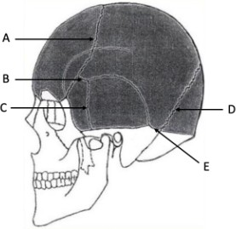

- Suture coronale
- Astérion
- Suture squameuse
- Suture sagittale
- Ptérion

Question 17
Concernant le crâne, laquelle (lesquelles) des propositions suivantes est (sont) exacte(s) ?
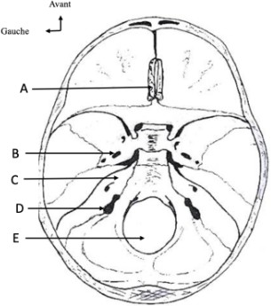
- Lame criblée de l’os ethmoïde
- Foramen épineux
- Os temporal
- Méat acoustique interne
- Foramen magnum

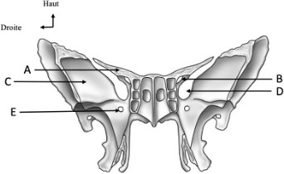

- Grande aile
- Canal optique
- Petite aile
- Fissure orbitaire supérieure
- Processus ptérygoïde

Question 19
Concernant la calvaria et ses composants, laquelle (lesquelles) des propositions suivantes est (sont) exacte(s) ?
- La calvaria est constituée d’os plats avec orifices
- On retrouve les os pariétaux uniquement au niveau de la calvaria
- On trouve l’os sphénoïde uniquement au niveau de la calvaria
- Les portions supra-zygomatiques des parties squameuses des os temporaux appartiennent à la calvaria
- La protubérance occipitale externe est une limite inférieure de la calvaria

Question 20
Concernant les méninges, laquelle (lesquelles) des propositions suivantes est (sont) exacte(s) ?
- L’ensemble formé par le cerveau et le tronc cérébral se nomme encéphale
- La tente du cervelet est une expansion de la dure-mère
- Les sinus correspondent aux veines de drainage qui se terminent dans la veine jugulaire interne
- Le liquide cérébrospinal est contenu dans l’arachnoïde
- La pie mère est collée à l’encéphale

- Elles sont situées aux 3 angles de l’os pariétal
- A la naissance, les os ne sont pas soudés et sont reliés entre eux par les fontanelles
- La fontanelle mastoïdienne va devenir l’astérion
- La fontanelle sphénoïdale se ferme au bout de 18 mois
- La fontanelle mastoïdienne se ferme au bout de 18 mois

Question 22
Concernant la fosse crânienne moyenne, laquelle (lesquelles) des propositions sui-vantes est (sont) exacte(s) ?
- La fosse crânienne moyenne est composée des os temporaux et sphénoïdes
- Le processus clinoïde postérieur est une limite de la fosse crânienne moyenne
- Le canal optique laisse passer entre autre l’artère ophtalmique
- Le nerf trochléaire V passe par la fissure orbitaire supérieure
- Au niveau du foramen rond, on retrouve le nerf mandibulaire

Question 23
Concernant la fosse crânienne postérieure, laquelle (lesquelles) des propositions suivantes est (sont) exacte(s) ?
- Elle est composée de l’os temporal et occipital
- Les deux racines du nerf accessoire XI sortent par le foramen magnum
- L’os temporal comprend notamment la fosse mandibulaire et le tubercule articulaire
- L’os occipital comprend notamment la fosse mandibulaire et le tubercule articulaire
- Il y a 4 foramens

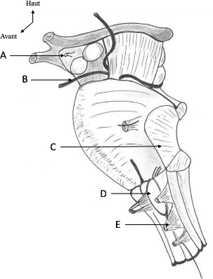
- Tige de l’hypophyse
- Nerf trochléaire
- Pédoncules cérébraux moyens
- Olive
- Nerf glossopharyngien

Question 25
Concernant le cervelet, laquelle (lesquelles) des propositions suivantes est (sont) exacte(s) ?
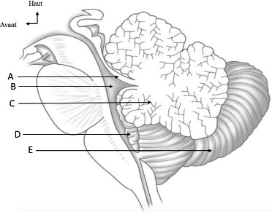

- Valvule de Tarin
- Quatrième ventricule
- Hémisphères
- Toile choroïdienne
- Vermis

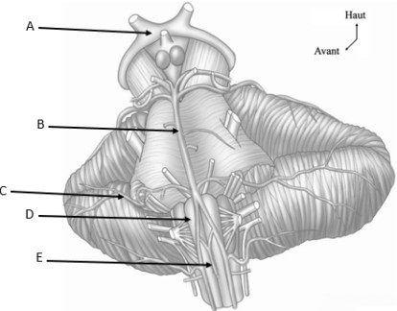

- Tractus optique
- Artère basilaire
- PICA
- Cordon ventral
- AICA

Question 27
Concernant l’embryologie du tronc cérébral, laquelle (lesquelles) des propositions suivantes est (sont) exacte(s) ?
- Le système nerveux dérive de l’entoblaste
- Le tube neural donne la gouttière neurale
- À la quatrième semaine de développement, le rhombencéphale a disparu
- Le myélencéphale donne la moelle allongée
- Le cervelet provient des lèvres rhombiques

Question 28
Concernant le tronc cérébral, laquelle (lesquelles) des propositions suivantes est (sont) exacte(s) ?
- Il est situé dans la fosse crânienne postérieure contrairement au cervelet
- Il traverse l’incisure de la tente
- Le tractus cortico-spinal est visible à la face ventrale de la moelle allongée
- Les deux pédoncules cérébraux supérieurs unissent le mésencéphale au cervelet
- La moelle spinale traverse le foramen magnum

- Le nerf V permet la sensibilité de la face, des muscles masticateurs et des antérieures de la langue
- La substance grise du pont contient les noyaux des nerfs crâniens au plancher du 4e ventri-cule
- Le liquide cérébro spinal est résorbé au niveau du foramen de Magendie
- Le toit du quatrième ventricule comprend la valvule de Tarin, située entre les pédoncules cérébelleux, et la valvule de Vieussens
- Les noyaux des nerfs moteurs sont médians

Question 30
Concernant le tronc cérébral, laquelle (lesquelles) des propositions suivantes est (sont) exacte(s) ?
- La moelle allongée traverse le foramen magnum
- Il est constitué de bas en haut de la moelle allongée, du pont et du métencéphale
- La face latérale du pont comprend les cordons latéraux et l’olive, impliquée dans la régulation des mouvements et dans la précision
- La lame tectale contient 2 colliculus supérieurs, représentant le relais des voies auditives
- La région médiane du cervelet est formée par le vermis

Question 31
Concernant le tronc cérébral, laquelle (lesquelles) des propositions suivantes est (sont) exacte(s) ?
- La fosse rhomboïde est la face dorsale du bulbe et du mésencéphale
- La substance grise contient les axones des neurones qui véhiculent l’information tandis que la substance blanche contient les corps cellulaires
- L’oligodendrocyte forme la myéline du SNC tandis que les cellules de Schwann permettent de former la myéline périphérique
- La fosse crânienne postérieure est recouverte de la tente du cervelet et contient le tronc cérébral et le cervelet
- La tente du cervelet est une expansion horizontale de la pie-mère qui possède 2 bords : un bord libre ou petite circonférence et un bord adhérent ou grande circonférence

- Elle commence à la naissance du premier nerf spinal thoracique et se termine en regard de L1/L2
- Elle occupe toute la longueur du canal vertébral
- L’intumescence (ou renflement) cervicale est à l’origine du plexus brachial pour le membre inférieur
- Elle est à l’origine des 7 nerfs spinaux cervicaux
- Elle présente une commissure blanche antérieure

Question 33
Concernant le troisième ventricule, laquelle (lesquelles) des propositions suivantes est (sont) exacte(s) ?
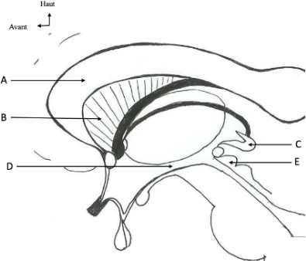

- Fornix
- Septum pellucidum
- Corps pinéal
- Thalamus
- Colliculus inférieur

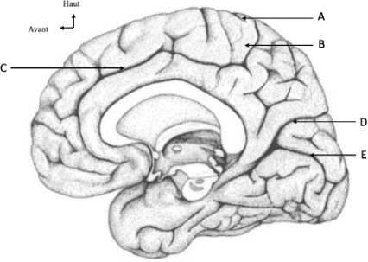

- Sillon Cingulaire
- Gyrus pré-central
- Sillon de Rolando
- Sillon Pariéto-Occipital
- Sillon Calcarin

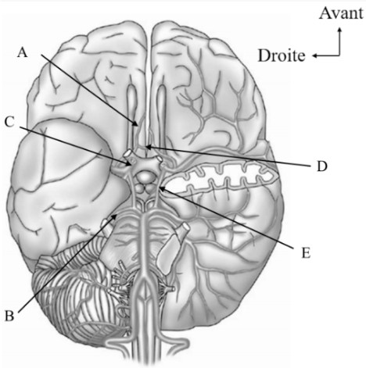

- Artère cérébrale antérieure
- Artère communicante postérieure
- Artère carotide externe
- Artère communicante antérieure
- Artère cérébrale moyenne

Question 36
Concernant le cerveau, laquelle (lesquelles) des propositions suivantes est (sont) exacte(s) ?
- L’artère sylvienne irrigue toute la face latérale de l’hémisphère
- On retrouve le lobule paracentral sur la face latérale de l’hémisphère contrôlant la motricité et la sensibilité du membre inférieur homolatéral
- Un AVC de l’artère cérébrale antérieure entraîne une atteinte sensitivo-motrice du membre supérieur controlatéral de la lésion
- Le lobe occipital présente ses 4ème, 5ème et 6ème circonvolutions sur sa face médiale
- Le cerveau est constitué de 5 lobes : frontal, pariétal, occipital, temporal et le lobe de l’insula, tous visibles en vue externe

- La pie-mère contient les veines de drainage de l’encéphale
- Les sinus se terminent dans la veine jugulaire interne
- Le troisième ventricule communique avec le mésencéphale via les foramens interventricu-laires
- La faux du cerveau est une expansion de la dure mère
- La tente du cervelet sépare les hémisphères cérébraux

Question 38
Concernant le cerveau, laquelle (lesquelles) des propositions suivantes est (sont) exacte(s) ?
- L’artère choroïdienne antérieure et l’artère cérébrale postérieure proviennent de l’artère carotide interne
- Les branches du système vertébro-basilaire vascularisent le tronc cérébral et le cervelet
- L’artère basilaire, issue de deux artères vertébrales, se divise en deux artères cérébrales
- L’artère cérébrale antérieure possède un segment cortical qui donne naissance auxartères terminales
- Une atteinte du territoire de l’artère cérébrale antérieure se manifeste par des troubles visuels

Question 39
Concernant le cerveau, laquelle (lesquelles) des propositions suivantes est (sont) exacte(s) ?
- Les ventricules latéraux jouent le rôle de réservoir de liquide cérébro spinal
- Le diencéphale comprend le noyau caudé et le noyau lenticulaire
- La substance grise du cerveau présente un bras antérieur lenticulo-strié, un genou et un bras postérieur lenticulo-thalamique
- Le 3e ventricule communique avec les ventricules latéraux via l’aqueduc du mésencéphale
- Les aires du langage chez le droitier se trouvent au niveau de l’hémisphère gauche

Question 40
Concernant le cerveau, laquelle (lesquelles) des propositions suivantes est (sont) exacte(s) ?
- Le système nerveux autonome est contrôlé par l’hypothalamus
- Le neuromédiateur principal du système parasympathique est l’acétylcholine
- Les centres du système sympathique sont situés dans la corne latérale de la moelle spinale
- Les plexus choroïdes sont formés à partir de deux feuillets de pie-mère
- Le 4e ventricule dérive du rhombencéphale

Cet examen blanc a été réalisé par :

Rédacteurs :
Tamina MOUHAMED (VP Tuto PASS 24/25 DFGSM2), Aurélien PUIG (RM EB Chimie 24/25 PASS DFGSM2), Anabelle GUILLON (MA 24/25 DFGSM2), Sophie CHRISTOL ma
maman (RM Anatomie 23/24 PASS DFGSM3), Gabriel MARCO (L.AS 2 Biomed), Inès VAZ (RM GT Biologie Cellulaire 24/25 PASS DFGSP2), Morane EBELET (MA 24/25 DFGSM2), Aldo RUCINE (RM GT Chimie 24/25 PASS DFGSM2), Diana LIN (L.AS 2 SIAS), Laura
OUAKI (RM Histologie-Embryologie 24/25 PASS DFGSM2), Alicia VERHELLE(MA 24/25 DFGSM2), Adam EL ABSI (L.AS 2 Biomed), Clementine GUITEL (L1 Chimie)

Relecteurs :
Tamina MOUHAMED (VP Tuto PASS 24/25 DFGSM2), Sophie GAMEIRO (DFGSP2),
Gabriel KALDAS (RM Anatomie 24/25 PASS KP2), Inès VAZ (RM GT Biologie Cellulaire 24/25 PASS DFGSP2), Morane EBELET (MA 24/25 DFGSM2), Aldo RUCINE (RM GT
Chimie 24/25 PASS DFGSM2), Diana LIN (L.AS 2 SIAS), Christophe Hong (RM GT Maths 24/25 PASS DFGSM2), Louaï HAMLAT (MA 24/25 DFGSM2, Maryam HAMOUDA (L.AS
2 Biomed), Mariama KASSAMA (MA 24/25 DFGSMa2), Eda KARATAS (DFGSM2)

Un grand merci aux VP Tuto PASS :
Tamina MOUHAMED (DFGSM2) et Lisa GRILO SANTOS (DFGSM2)

Et enfin un immense merci aux tuteurs et tutrices de la team Ouistiteam

Certains schémas de ce support sont issus des diapositives des enseignants d’Université Paris Cité

Sous la coordination de Gabriel KALDAS (RM Anatomie 24/25 PASS KP2)

Prenez votre grille en photo avant de la rendre.
Vos note et classement sont disponibles sur le site a2sup.fr. Si vous constatez une erreur, envoyez la photo de votre grille sur l’adresse grilles@a2sup.fr

forum

L’A2SUP répond à vos questions sur le forum : forum.a2sup.fr Les règles du forum

Question de cours : Titre du cours Photo/Diapo/Figure/Paragraphe Question
Utilise la loupe (en haut à droite)
Questions exos/annales : Qxx (ex : Q03 et non Q3) Énoncé
Questions

L’A2SUP est connectée ! Pour ne rater aucune info :



A2SUP @A2SUP @A2SUP

